Об утверждении проекта (схемы) зонирования земель, границ оценочных зон и поправочных коэффициентов к базовым ставкам платы за земельные участки
Утративший силу
Решение Казалинского районного маслихата Кызылординской области от 21 августа 2015 года № 342. Зарегистрировано департаментом юстиции Кызылординской области 16 сентября 2015 года № 5131. Утратило силу решением Казалинского районного маслихата Кызылординской области от 7 декабря 2021 года № 151
Сноска. Утратило силу решением Казалинского районного маслихата Кызылординской области от 07.12.2021 № 151 (вводится в действие по истечении десяти календарных дней после дня его первого официального опубликования).
В соответствии кодекса Республики Казахстан от 20 июня 2003 года "Земельный кодекс Республики Казахстан" и Закона Республики Казахстан от 23 января 2001 года "О местном государственном управлении и самоуправлении в Республике Казахстан" Казалинский районный маслихат РЕШИЛ:
1. Утвердить проект (схему) зонирования земель города Казалинск Казалинского района Кызылординской области согласно приложению 1 к настоящему решению.
2. Утвердить границы оценочных зон и поправочные коэффициенты к базовым ставкам платы за земельные участки в городе Казалинск согласно приложению 2 к настоящему решению.
3. Настоящее решение вводится в действие по истечении десяти календарных дней после дня первого официального опубликования.
Председатель внеочередной | Секретарь районного
ХХХХVІІІ сессии районного маслихата | маслихата
Г. Алиш | Т. Борикулаков
Приложение 1 к решению
Казалинского районного маслихата
от "21" августа 2015 года № 342
Проект внесения поправки в схему ценового зонирования земель территории города Казалинск, Казалинского района, Кызылординской области

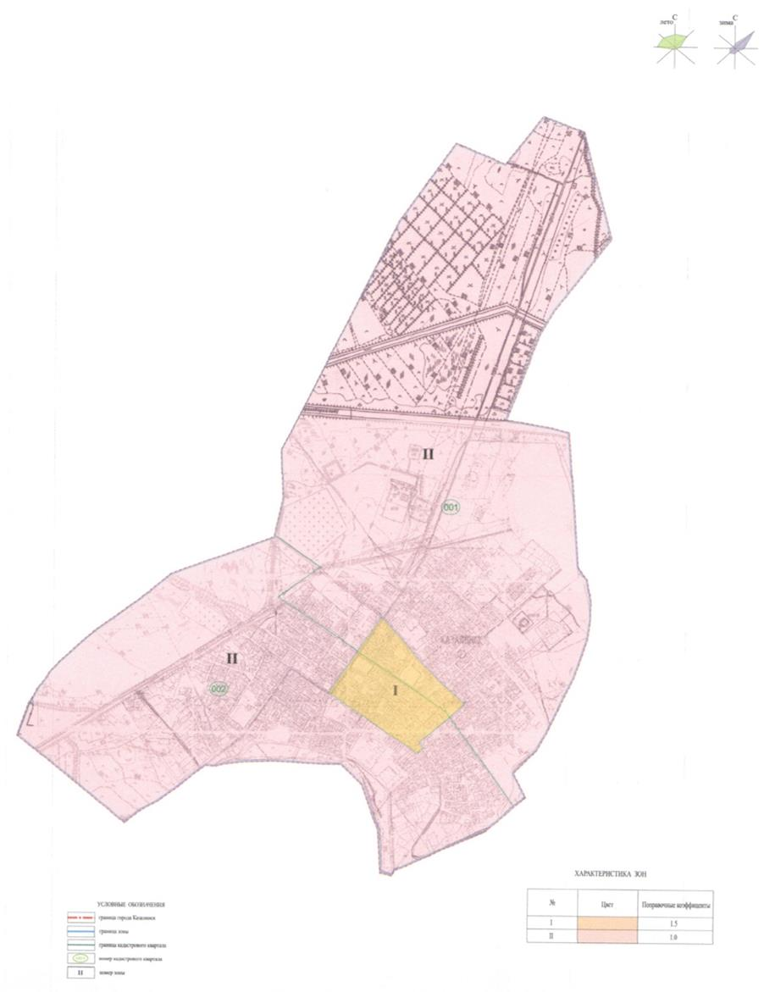

Приложение 2 к решению
Казалинского районного маслихата
от "21" августа 2015 года № 342
Границы оценочных зон и поправочные коэффициенты к базовым ставкам платы за земельные участки в городе Казалинск
№  Зоны | Границы зон | Площадь зоны, гектар | Поправочные коэффициенты
1 | 2 | 3 | 4
I | (001, 002 кварталы) | 42, 0 | 1, 5
 | Эта зона начинается на пересечении улиц Урмаш Туктибаева и Жанкожа батыра. Далее проходит по улицам Жанкожа батыра, Бердикен Мергенбаева, Шокана Уалиханова, Сабит Муканова и доходит до улицы Жамбыла Жабаева. Далее в северо-западном направлении доходит до улицы Урмаш Туктибаева. Вдоль по улице Урмаш Туктибаева в северо-восточном направлении доходит до начальной точки.
ІІ | (001, 002 кварталы) | 978, 0 | 1, 0
 | Граница зоны II проходит по утвержденной границе города Казалинск.
 | Итого | 1020, 0

© 2012. РГП на ПХВ «Институт законодательства и правовой информации Республики Казахстан» Министерства юстиции Республики Казахстан

